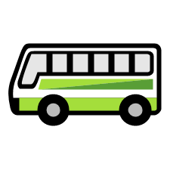
令和７年７月

ふれあいバスの利用について

ふれあいバスは、福祉団体や一般団体が福祉目的の利用に供することにより、
福祉に対する理解や意識を高め、地域福祉の向上を目指すものです。
感染症等の影響下でも受付や運行が安全に行われるよう、バス利用について
ご理解とご協力をお願いいたします。
○利用目的 福祉目的のために利用することができます。
※福祉目的とは… ①社会福祉に関する大会への参加及び社会福祉施設への交流訪問及び見学
②市社協の「ふれあいいきいきサロン」の事業として行う外出支援
③長寿支援課事業として行う「山形市地域支え合いボランティア活動（通所型
サービスＢ）団体」が行う外出支援
④保育園・放課後児童クラブ・児童館が行う園外保育
⑤障がい者団体が行う研修・訓練

○利用団体 営利を目的としない山形市内に拠点を置く団体・グループ

○利用回数 １団体につき年に６回まで（４月から翌年の３月までの１年間です。）
※9月～11月の間は、1団体につき1回まで
（１台のみのご予約にご協力ください。）
○利用時間 午前９時～午後４時

○乗車定員 1台につき２８名まで （うち補助席数６席） ※最小人数１０名以上

※高速道路ご利用の際、安全運行の観点から補助席利用はご遠慮ください。
※車椅子リフト等の装備はありません。

※チャイルドシート着用義務対象バスですので、チャイルド・ジュニアシートが 必要な場合は、各自で必ず準備してください。（チャイルドシート席は２０席）

○利用台数 1回につき1団体2台まで

○昼 食 昼食をとる場合は、利用団体で会場を予約してください。

○運休日 土曜日・日曜日・祝日、振替休日、年末年始（12/29～1/3）、点検日

○ 毎月２９日は「ふくの日」（福祉の（福））とし、障がい者施設や高齢者施設等への交流訪問・見学を行うための運行日となります。その他での利用申込はできませんのでご注意ください。

○運行範囲 ●県内（仙山交流コースを除く）
◎上記、利用目的が①の場合（福祉大会参加、施設訪問・見学への送迎）
目的地を超えるその他の施設への送迎は出来ませんのでご注意ください。

◎上記、利用目的が②、③、④の場合
市が指定したコースでの送迎
コース以外の場合は国・県・市が管理する公共施設及び史跡、美術館、歴史館、博物館への送迎
※施設によっては、感染症対策等で団体受け入れをしていない可能性がありますので、
事前に施設へ確認して下さい。

※このバスは、白ナンバーの自家用マイクロバスのため、送迎できる範囲が
限られております。

○申請場所・予約 山形市役所 １０階 地域共生社会課
※土曜日・日曜日・祝日及び１２月２９日から翌年の１月３日までは
予約・申請受付を行いません。
【抽選会について】
★抽選会でのマスク着用は自己判断でお願いします。
★抽選会には利用団体の代表者1名でお越しください。
※複数名での来庁はご遠慮ください。
★抽選会場：山形市役所内会議室（受付開始：午後1時～、抽選：午後１時３０分～）
（毎月、会議室が変更になりますのでご確認ください。）

【電話での予約について】
１． 抽選会当日の場合
※電話での受付は、抽選会終了後の午後３時より行います。(午後５時まで先着順)
２． 月の初日以外の場合（先着順）
午前８時３０分から午後５時まで、市地域共生社会課窓口又は電話で受付を行います。
※複数の日を仮予約することはできませんので、予め日程を決めてから予約するよう
お願いいたします。

【申請】 利用申請書と乗車名簿は、利用日の２週間前までに提出してください。
※郵送・FAXでの受付はできませんので必ず窓口までお越しください。
※窓口での申請受付時間は午前８時３０分から午後５時までです。

○報告書等の提出 ふれあいバスを利用された団体は、活動報告書の提出及び今後の運行の改善に資するアンケートにご協力いただきます。
利用日から２週間以内に市地域共生社会課地域福祉係まで提出してください。
【お問合せ先】 山形市 地域共生社会課 地域福祉係
TEL：023-641-1212 （内線768） FAX：023-616-5106
MAIL：kyosei@city.yamagata-yamagata.lg.jp

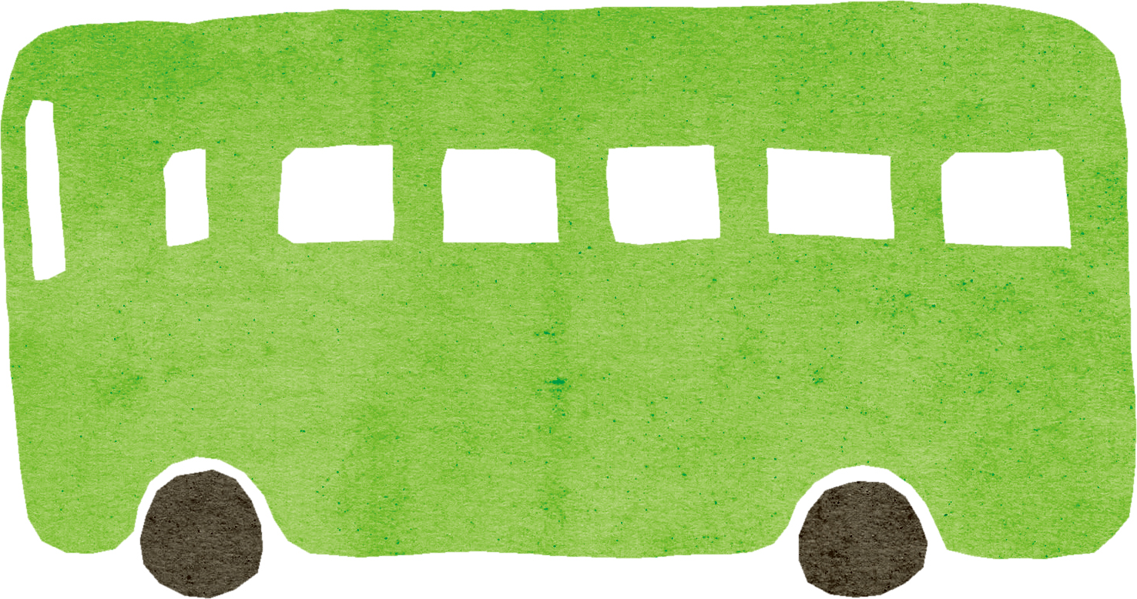
運行に関しての注意事項

ふれあいバスは、山形市所有の公用バス（白ナンバーの自家用バス）であり、福祉活動を目的とした事業・行事へ参加する際など無料で利用することができます。
観光、慰安を目的とした利用はできませんので、ご理解をお願いします。

（１） マスクの着用は個人判断でお願いします。

（２） 咳やくしゃみ、発熱などの感冒の症状のある方は利用を控えてください。

（３） 乗車する際に、アルコール消毒液での手指消毒にご協力ください。
※アルコール消毒液は、バスに設置しています。

（４） 昼食をとる場合は、利用団体で会場を予約します。目的地までの運行範囲内での会場をご利用ください。

（５） 施設によっては、感染症対策等で団体受け入れをしていない可能性がありますので、事前に施設へ確認して下さい。

（６） 車内での飲食はご遠慮ください。（熱中症予防のための飲料水を除く）
全行程において、飲酒は一切お断りしています。

(７） 全行程での傷害保険は、利用団体にて加入等の対処をお願いします。



（８） 目的地までの最短距離での運行にご協力ください。

（９） 高速道路を利用する場合の高速料金は各利用団体の負担です。

（10）各施設や指定コースでの案内・説明はありません。

（11）指定コースでの施設入館料等は各利用団体の負担です。コースから外すことは可能です。

（12）チャイルドシート・ジュニアシートは、利用者が必要な数を準備してください。

（13）車内に荷物を置くスペースはございませんので、大きな荷物等はご遠慮ください。

（14）利用許可通知書を発行後に人数等の変更が生じた場合は、速やかに報告願います。

（15）運行・その他に関しては運転手の指示に従ってください。

令和７年４月改訂

